V 4 – Nachweis von Aluminiumsalzen in Antitranspirantien
In diesem Versuch wird den SuS gezeigt, wie in einem einfachen Experiment Aluminiumsalze in Deodorants nachgewiesen werden können. Hierzu wird die Flüssigkeit eines Deodorants mit Alizarin versetzt und mit Essigsäure nachgewiesen. Aluminiumsalze verengen vorübergehend die Schweißdrüsenausgänge und verringern somit den Schweißaustritt. Als Vorkenntnisse müssen die SuS wissen, was eine Fällungsreaktion ist, was Komplexe sind und das Säure-Base-Konzept nach Brønsted kennen.

Gefahrenstoffe
0,1 M Kalilauge |  |  | H: 302-314 |  |  | P: 280-301+330+331-305+351+338-309-310
16 M Essigsäure |  |  | H: 226-314 |  |  | P: 280-301+330+331-307+310-305+351+338
Natriumalizarinsulfonat |  |  | H: 302-319 |  |  | P: 305+351+338
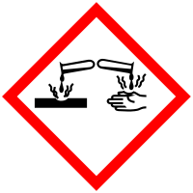 |  | 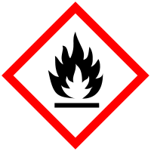

Materialien: 100 mL Becherglas, vier Tropfpipetten, Uhrglas, zwei Reagenzgläser, Trichter, Filterpapier, Spatel, Waage, Universalindikatorpapier
Chemikalien: Kalilauge, Essigsäure, Natriumalizarinsulfat (Alizarinrot S), dem. Wasser, Deodorant Spray
Durchführung 1: Vor Versuchsbeginn werden 0,1 g Alizarin S in 100 mL dem. Wasser gelöst.
Ein Esslöffel Deodorant wird in drei Esslöffeln dem. Wasser gelöst. Durch Zutropfen von Kalilauge wird der pH-Wert auf 9 eingestellt. Tritt bei diesem Vorgang ein Niederschlag auf, so wird dieser durch Filtration entfernt. Nun werden zwei Tropfen der Lösung mit zwei Tropfen Alizarinrot S-Lösung auf ein Uhrglas getropft.
Beobachtung 1: Es bildet sich eine rotviolette Lösung (Abb. 2, links)
Durchführung 2: Zu der rotvioletten Lösung wird bis zur Entfärbung der Lösung Essigsäure gegeben.
Beobachtung 2: Es fällt ein roter Niederschlag aus (Abb. 2, rechts).
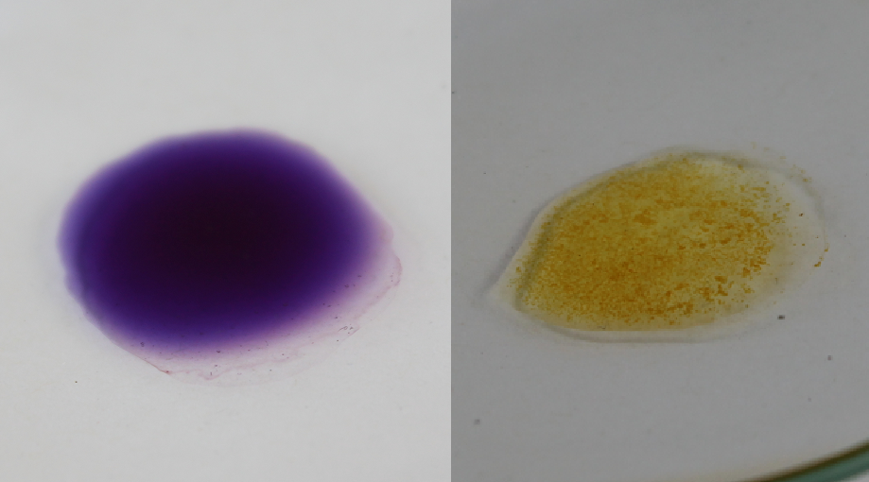
Abbildung 2: Aluminioum-Alizarin S-Lösung vor und nach Zugabe der Essigsäure. Links: rotviolette Lösung vor Essigsäurezugabe, rechts: roter Chelatkomplex aus Aluminiumionen und Alizarin S
Deutung: Aluminiumionen bilden mit Alizarin S einen Chelatkomplex. Dieser Komplex verursacht die rote Färbung des Niederschlags und dient als Nachweis für Aluminiumsalze im Deodorant.
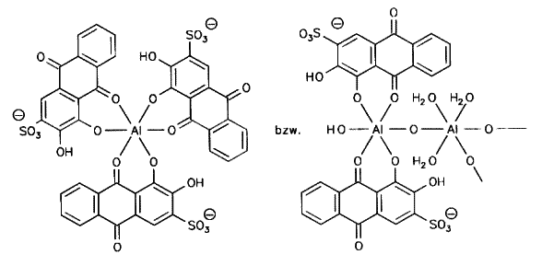
Abbildung 3: Aluminium-Alizarinrot-S-Komplex (ChemieOnline, http://mod.chemieonline.de/buba/alizarin3.gif, kein Datum (Zuletzt abgerufen am 12.08.2013 um 19:09Uhr))
Entsorgung: Die Chemikalienreste werden in den Lösungsmittelabfall-Behälter gegeben.
Literatur: W. Glöckner, W. Jansen, R.G. Weissenhorn, Handbuch der experimentellen Chemie – Band 12, Aulis 1997, S. 237f.

Bei diesem Versuch sollte bei der Essigsäurezugabe am Ende besonders vorsichtig gearbeitet werden. Bei experimentierschwachen Klassen sollte diese Zugabe durch die Lehrperson erfolgen. Dieser Versuch lässt sich gut verwenden, um Komplexe zu behandeln. Alternativ zum Nachweis durch Alizarin lassen sich Aluminiumsalze auch mit Hilfe von Morin nachweisen.

